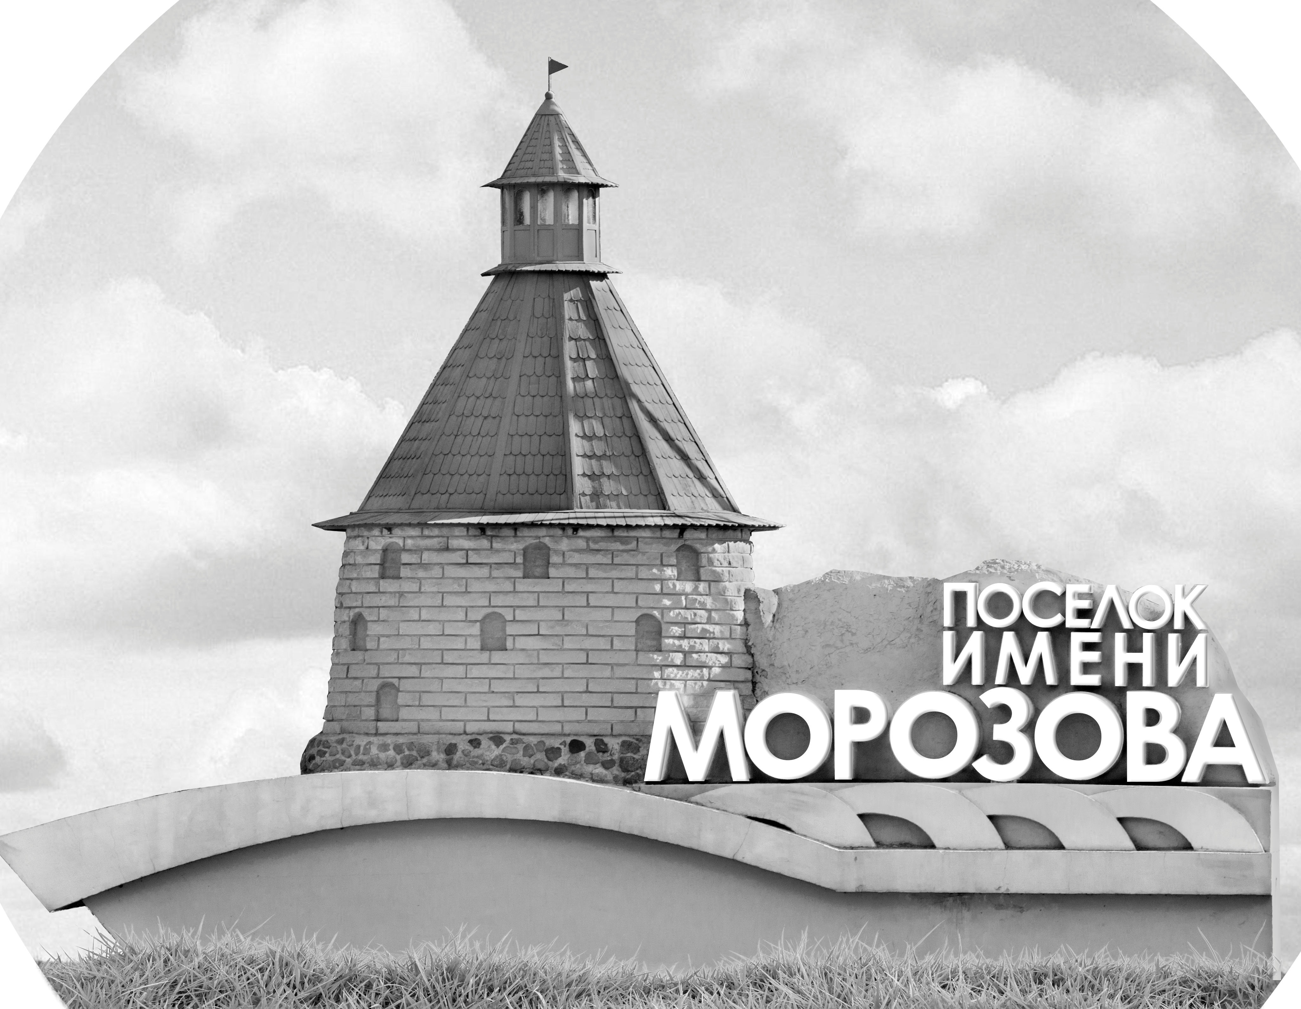 | ОФИЦИАЛЬНЫЙ ПРОТОКОЛ МАТЧА | Год рождения/Дивизион
 |  | 2008
1
Соревнование | Кубок ЛАДОГИ |  |  | Дата | 13.09.2019 | Игра № | 12
Место проведения | ЛЕНИНГРАДСКАЯ ОБЛАСТЬ | Арена | «ХОРС» | Время | 10-00 | Зрители | 100

«A» «МКМ» Санкт-Петербург, Колпино |  |  |  |  |  | Взятие ворот |  |  |  |  |  |  | Удаления
№ | Фамилия Имя |  | (К/А) | Поз. | Игр. | # | Время |  | Г | А 1 | А 2 | ИС | Время |  | № | Мин | Нарушение | Начало |  | Оконч.
29 | Балашов Леонид |  |  | В | Да | 1 | 9 | 13 | 23 | 9
30 | Ефимов Павел |  |  | В | Да
7 | Федоров Вадим |  |  | Н | Да
8 | Сычев Даниил |  |  | Н | Да
9 | Колзин Данил |  |  | Н | Да
10 | Давыдов Егор* |  |  | З | Да
13 | Леонов Сергей |  |  | Н | Да
17 | Ахмадиев Тимур |  |  | Н | Да
20 | Митрофанов Максим |  |  | Н | Да
23 | Волков Даниил |  | К | Н | Да
39 | Курочкин Михаил |  |  | З | Да
56 | Кондратьев Ярослав |  |  | Н | Да
77 | Шевченко Андрей |  |  | Н | Да
Главный тренер |  | Ягодка Павел |  |  |  | Тренер |  |  |  |  |  |  |  |  |  |  | подпись | ‌

«Б» «Зибени» Латвия |  |  |  |  |  | Взятие ворот |  |  |  |  |  |  | Удаления
№ | Фамилия Имя |  | (К/А) | Поз. | Игр. | # | Время |  | Г | А 1 | А 2 | ИС | Время |  | № | Мин | Нарушение |  | Начало |  | Оконч.
1 | Родичев Юрий |  |  | В | Да | 1 | 4 | 52 | 77 | 3
25 | Рутулис Томас |  |  | В | Да | 2 | 16 | 01 | 3 | 23
3 | Риекстиньш Райтис* |  | К | Н | Да | 3 | 21 | 42 | 97 | 77
6 | Микелсонс Ричардс |  |  | Н | Да | 4 | 30 | 34 | 97 | 77
11 | Струховс Стефанс |  |  | З | Да | 5 | 31 | 11 | 3
14 | Дышлерс Райво |  |  | З | Да | 6 | 33 | 11 | 3 | 97
18 | Лисовскис Ричардс |  |  | З | Да | 7 | 33 | 45 | 23
23 | Куликовс Джейс |  |  | Н | Да | 8 | 34 | 29 | 28
28 | Тарвидс Давидс |  |  | Н | Да | 9 | 38 | 47 | 28 | 3
29 | Гринбергс Рудолфс |  |  | Н | Да | 10 | 41 | 10 | 29 | 77
47 | Клявиньш Андрианс |  |  | З | Да
77 | Упениекс Хенрийс |  |  | Н | Да
88 | Лукошенко Маркс |  |  | Н | Да
97 | Вешко Робертс |  |  | Н | Да
Главный тренер |  | Пархоменко Владимир |  |  |  | Тренер |  |  |  |  |  |  |  |  |  |  | подпись | ‌

Послематчевые броски |  |  |  |  | Игра вратарей |  |  |  | По периодам |  | 1 | 2 | 3 | ОТ | ПБ | Общ. | Время игры
«А» | «Б» | Вр «А» | Вр «Б» | Счет | Время |  | «А» | «Б» | Взятие ворот | «А» | 1 | 0 | 0 |  |  | 1 | Начало | 10 | 06
 |  |  |  |  | 0 | 00 | 29 | 25 |  | «Б» | 1 | 2 | 7 |  |  | 10 | Окончание | 11 | 14
 |  |  |  |  | 22 | 21 | 29 | 1 | Штрафное время | «А» |  |  |  |  |  |  | Тайм-аут «А»
 |  |  |  |  | 34 | 29 | 30 | 1 |  | «Б» |  |  |  |  |  |  | Тайм-аут «Б»
 |  |  |  |  | 45 | 00 | 30 | 1 | Броски по воротам | «А»
 |  |  |  |  |  |  |  |  |  | «Б» |  |  |  |  |  |  | ‌
 |  |  |  |  |  |  |  |  | Судьи при оштрафованных игроках | ‌ |  |  |  | Судья времени игры
 |  |  |  |  |  |  |  |  |  | ‌ |  |  |  | Секретарь
 |  |  |  |  |  |  |  |  | ‌Информатор | ‌ |  |  |  | подпись  ‌

Главный судья |  | Лучшие игроки матча | «МКМ» | Давыдов Егор № 10
Главный судья |  |  | «Зибени» | Риекстиньш Райтис № 3
подписи |  | Инспектор | ‌ | Замечания на обороте | Да | Нет

